Ngày soạn: 26/01/2023
Ngày dạy : Từ ngày 28/01/2023 đến ngày 11/02/2023

Chương VI. HÌNH HỌC PHẲNG

tiết 19, 20, 21 - BÀI 1: ĐIỂM. ĐƯỜNG THẲNG
I. MỤC TIÊU:
1. Năng lực
- Góp phần tạo cơ hội để HS phát triển một số năng lực toán học như: Năng lực tư duy và lập luận toán học; năng lực mô hình hóa toán học; năng lực giao tiếp toán học; năng lực sử dụng công cụ, phương tiện học toán.
- Diễn đạt được (bằng ngôn ngữ, kí hiệu) các khái niệm, quan hệ cơ bản nêu trên.
- Sử dụng được dụng cụ học tập và các phương tiện thích hợp để vẽ được: đường thẳng đi qua hai điểm phân biệt.
2. Phẩm chất
- Rèn luyện tính cẩn thận, chính xác. Tư duy các vấn đề toán học một cách lôgic và hệ thống.
- Chăm chỉ tích cực xây dựng bài.
- Hình thành tư duy logic, lập luận chặt chẽ, và linh hoạt trong quá trình suy nghĩ.
II. THIẾT BỊ DẠY HỌC VÀ HỌC LIỆU
- GV
+ KHBD (giáo án) SGK, SBT
+ Các dụng cụ vẽ hình trên bảng: thước, compa, ê ke...
+ Một số hình ảnh, sơ đồ, bản đồ, video (nếu có) gợi nên hình ảnh điểm, đường thẳng, ba điểm thẳng hàng.
- HS: SGK, SBT, vở ghi, giấy nháp, thước kẻ, conpa, ê ke,....
III. TIẾN TRÌNH DẠY HỌC
A. HOẠT ĐỘNG KHỞI ĐỘNG
a) Mục tiêu: Gợi lại cho HS những hình ảnh về điểm và đường thẳng mà HS đã học ở tiểu học.
b) Tổ chức thực hiện:
- GV đặt vấn đề: Ở bậc tiểu học, chúng ta được làm quen với điểm và đường thẳng. Với bút chì và thước thằng, em có thể vẽ được một vạch thẳng. Đó lá hình ảnh của một đường thẳng. Mỗi dấu chấm nhỏ từ đầu bút chỉ là hình ảnh của một điểm. Ta nói đường thẳng đó được tạo nên từ các điểm như vậy. Đối với những điểm và đường thẳng tùy ý, mối quan hệ giữa chúng là như thế nào? Chúng ta cùng tìm hiểu bài hôm nay.
B. HÌNH THÀNH KIẾN THỨC MỚI
Hoạt động 1: Điểm
a) Mục tiêu: HS biết cách biểu diễn điểm, cách kí hiệu tên của điểm
b) Tổ chức thực hiện:
Hoạt động của GV và HS | Dự kiến sản phẩm
- GV yêu cầu HS thực hiện Hoạt động 1 quan sát Hình 1, xác định các dấu chấm nhỏ trên bản đồ trongHình 1 cùng với địa  danh tương ứng.  - Từ đó GV hình thành khái niệm điểm và cách biểu diễn điểm. GV nhắc cho HS liên hệ hình ảnh điểm trong Hình 2a (hai điểm phân biệt) và Hình 2b (hai điểm trùng nhau.  - GV hướng dẫn HS thực hiện Ví dụ 1, yêu cầu HS phải biết đặt tên cho điểm.  - HS áp dụng làm bài Luyện tập 1  - HS quan sát hình, thực hiện nhiệm vụ của giáo viên.  - GV theo dõi, hỗ trợ, hướng dẫn HS làm bài Luyện tập 1  - HS đại diện báo cáo kết quả thực hiện hoạt động 1  - GV gọi 1 HS lên bảng thực hiện bài Luyện tập 1  - GV gọi HS khác n/xét, bổ sung.  - GV nhận xét thái độ làm việc, phương án trả lời của học sinh, ghi nhận và tuyên dương học sinh có câu trả lời tốt nhất. Động viên các học sinh còn lại tích cực, cố gắng hơn trong các hoạt động học tiếp theo.  - GV chốt kiến thức về điểm, nhắc HS chú ý: Mỗi hình là một tập hợp các điểm. Hình có thể chỉ gồm một điểm. | I. Điểm  Hoạt động 1:  - Chấm nhỏ biểu thị cho Cố đô Hoa Lư là điểm A.  - Chấm nhỏ biểu thị cho Tràng An là điểm D.  *Kết luận:  - Dấu chấm nhỏ là hình ảnh của điểm.  - Ta sử dụng các chữ cái in hoa A, B,C, D,.. để đặt tên cho điểm.  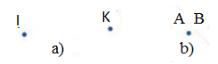  Hình 2  *Quy ước: Khi nói hai điểm mà không giải thích gì thêm, ta hiểu đó là hai điểm phân biệt.  *Ví dụ 1 (SGK – Tr 75)  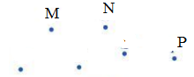  Hình 3  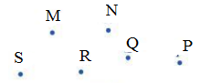  Hình 4  Luyện tập 1: Trên trang giấy của vở, ta dùng bút chấm ba điểm trên trang giấy và viết tên của các điểm tương ứng là A, B, C. Hình vẽ minh họa như sau:  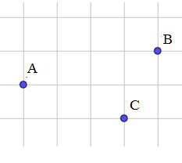  * Chú ý: Mỗi hình là một tập hợp các điểm. Hình có thể chỉ gồm một điểm.
Hoạt động 2: Đường thẳng
a) Mục tiêu: Giúp HS biết cách vẽ và gọi tên một đường thẳng
b) Tổ chức thực hiện:
Hoạt động của GV và HS | Dự kiến sản phẩm
- GV lấy ví dụ trong thực tiễn thể | II. Đường thẳng:
hiện hình ảnh đường thẳng.  Ví dụ : Căng một sợi dây dài mãi về hai phía  - GV yêu cầu HS thực hiện Hoạt động 2 vẽ vạch thẳng trên trang giấy như Hình 5 và cho biết nét vẽ được tạo ra gợi nên hình gì?  - Từ đó, GV giới thiệu về cách vẽ và biểu diễn đường thẳng  - GV hướng dẫn HS thực hiện Ví dụ 2 và yêu cầu áp dụng thực hiện bài Luyện tập 2 vào vở.  - HS quan sát, lắng nghe, thực hiện nhiệm vụ của giáo viên giao.  - GV theo dõi, hỗ trợ, hướng dẫn HS làm bài Luyện tập 2  - HS trình bày câu trả lời  - HS đọc và ghi nhớ cách vẽ và biểu diễn đường thằng  - GV gọi HS lên bảng thực hiện bài Luyện tập 2  - HS khác nhận xét, bổ sung  - GV nhận xét thái độ làm việc, phương án trả lời của học sinh.  - GV chốt kiến thức về đường thẳng. | Hoạt động 2:  Ta có hình vẽ minh họa:  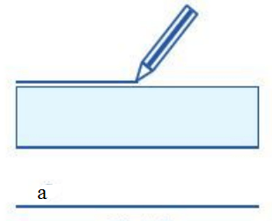  Hình 5  Nét vẽ được tạo ra chính là một đườn thẳng.  *Kết luận: Ta dùng vạch thẳng để biểu diễn một đường thẳng và sử dụng những chữ cái in thường a, b, c, ... để đặt tên cho đường thẳng. Trong Hình 5 ta có đường thẳng a.  *Ví dụ 2 (SGK – Tr 76)  Luyện tập 2:  TH1:  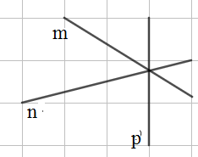  TH2:  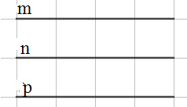  TH 3  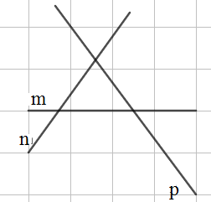
Hoạt động 3: Điểm thuộc đường thẳng. Điểm không thuộc đường thẳng
a) Mục tiêu: HS hình thành khái niệm điểm thuộc đường thẳng
b) Tổ chức thực hiện:
Hoạt động của GV và HS | Dự kiến sản phẩm
- GV cho HS đọc nội dung Hoạt động 3 trong SGK và thực hiện theo các yêu cầu: vẽ điểm, sau đó vẽ đường thẳng sao cho cạnh thước đi qua điểm đó.  - GV cho HS đọc và ghi nhớ hình ảnh điểm thuộc đường thẳng như Hình 8  - GV yêu cầu HS vẽ hình 9 vào vở và viết kí hiệu điểm thuộc đường thẳng, điểm không thuộc đường thẳng.  - HS đọc nội dung kiến thức trọng tâm và khung lưu ý trong SGK  - GV gọi 1 HS đọc kiến thức bổ sung trong khung lưu ý trong SGK.  - GV hướng dẫn HS thực hiện Ví dụ 3, nhận biết được điểm thuộc đường thẳng, điểm không thuộc đường thẳng và biết sử dụng kí hiệu tương ứng.  - GV yêu cầu HS thực hiện các yêu cầu của Hoạt động 4 và rút ra n/xét.  - GV yêu cầu HS thực hiện vào vở bài Luyện tập 3.  - HS thảo luận cặp đôi thực hiện nhiệm vụ.  - GV theo dõi hỗ trợ HS thực hiện  - HS trả lời kết quả sau khi thực hiện nhiệm vụ  - GV gọi 1 HS khác lên bảng thực hiện bài Luyện tập 3  - HS dưới lớp theo dõi, nhận xét và bổ sung  - GV nhận xét thái độ làm việc và phương án trả lời của HS, ghi nhận và tuyên dương HS có câu trả lời tốt nhất.  - GV chốt kiến thức | III. Điểm thuộc đường thẳng. Điểm không thuộc đường thẳng  Hoạt động 3  a) Vẽ điểm A: Ta dùng bút chấm một điểm trên trang giấy đó và kí hiệu điểm đó là A.  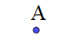  b) Đặt thước thẳng sao cho cạnh thước đi qua điểm A. Vạch nét thẳng theo cạnh thước.  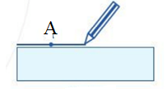  Ta được:    Nét vẽ cho hình ảnh về đường thẳng và điểm A thuộc đường thẳng đó.  Kết luận:  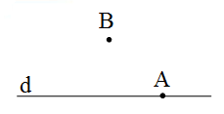  Hình 9  Trong hình 9:  Điểm A thuộc đường thẳng d và được kí hiệu là: A ∈ d.  Điểm B không thuộc đường thẳng d và được kí hiệu là: B ∉ d.  Lưu ý:  Điểm A thuộc đường thẳng d còn được gọi là điểm A nằm trên đường thẳng d hay đường thẳng d đi qua điểm A.  Điểm B không thuộc đường thẳng d còn được gọi là điểm B không nằm trên đường thẳng d hay đường thẳng d không đi qua điểm B.  *Ví dụ 3 (SGK – Tr 77)  Hoạt động 4:  a)Vẽ hai điểm A, B thuộc đường thẳng d: Trên đường thẳng d, chấm hai điểm và đặt tên tương ứng là A và B.  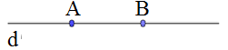  b) Có thể vẽ thêm nhiều hơn hai điểm thuộc vào đường thẳng d bởi vì điểm đó chỉ cần được chấm trên đường thẳng d nên ta có thể chấm vô số điểm như thế.  Nhận xét: Có vô số điểm thuộc một đường thẳng  Luyện tập 3  a) Vẽ đường thẳng b: Ta dùng bút vẽ một đường thẳng theo cạnh của thước thẳng và đặt tên đường thẳng đó là b.  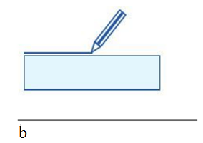  b)Vẽ điểm M thuộc đường thẳng b: Chấm một điểm trên đường thẳng và đặt tên điểm đó là M  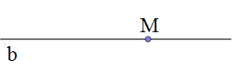  c)Vẽ điểm N không thuộc đường thẳng b: Chấm một điểm không nằm trên đường thẳng vừa vẽ và đặt tên nó là N.  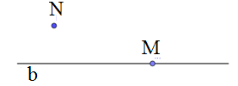
Hoạt động 4: Đường thẳng đi qua hai điểm
a) Mục tiêu: HS vẽ được đường thẳng đi qua hai điểm và xác định được chỉ có thể vẽ một đường thẳng đi qua hai điểm
b) Tổ chức thực hiện:
Hoạt động của GV và HS | Dự kiến sản phẩm
Bước 1: Chuyển giao nhiệm vụ:  - GV yêu cầu HS thực hiện các yêu cầu đề ra trong Hoạt động 5.  - GV cho HS đọc phần kiến thức trọng tâm và khung lưu ý trong SGK.  - GV hướng dẫn HS thực hiện Ví dụ 4, biết đọc tên đường thẳng đi qua hai điểm, tên đường thẳng đi qua hai điểm.  - GV yêu cầu HS thảo luận nhóm đôi áp dụng làm bài Luyện tập 4  - HS tiếp nhận, thảo luận và thực hiện nhiệm vụ  - GV quan sát, hướng dẫn HS khi cần.  - HS theo dõi, tiếp thu và ghi nhớ kiến thức.  - HS báo cáo kết quả sau khi thực hiện nhiệm vụ  - GV gọi HS khác n/xét, bổ sung  - GV n/xét thái độ làm việc, phương án trả lời của học sinh, ghi nhận và tuyên dương nhóm HS có cầu trả lời tốt nhất.  - GV chốt kiến thức | IV. Đường thẳng đi qua hai điểm  Hoạt động 5  a) Chấm hai điểm trên trang giấy và đặt tên tương ứng là A và B:  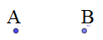  b) Vẽ đường thẳng đi qua hai điểm A và B  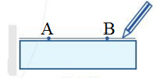  Ta được:  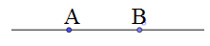  c) Ta thấy chỉ có thể vẽ được một và chỉ một đường thẳng đi qua hai điểm A và B cho trước.  Kết luận: Có 1 và chỉ một đường thẳng đi qua hai điểm A và B  Lưu ý: Đường thẳng đi qua hai điểm A, B còn được gọi là đường thẳng AB, hay đường thẳng BA.  *Ví dụ 4 (SGK – Tr 77)  Luyện tập 4  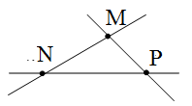  Hình 14  Trong hình 14 có 3 đường thẳng là: MN; NP và PM
Hoạt động 5: Ba điểm thẳng hàng
a) Mục tiêu:
- HS hiểu được thế nào là phân số tối giản
- HS nắm được các bước rút gọn phân số về phân số tối giản và áp dụng làm các bài tập
b) Tổ chức thực hiện:
Hoạt động của GV và HS | Dự kiến sản phẩm
- GV cho HS quan sát sơ đồ hình 15 và thực hiện Hoạt động 6  - Từ đó GV hướng dẫn HS đi đến hình ảnh ba điểm A, B, C cùng thuộc đường thẳng d trong hình 16.  - GV yêu cầu HS đọc và ghi nhớ khung kiến thức trọng tâm thứ nhất.  - GV cho HS quan sát hình 17, đọc các kết quả liên quan và rút ra kiến thức trọng tâm trong khung thứ hai.  - GV hướng dẫn HS thực hiện Ví dụ 5, nhận biết được ba điểm thẳng hàng, điểm nằm giữa hai điểm khác.  - GV yêu cầu HS áp dụng làm bài tập 6 (SGK - Tr79)  - HS tiếp nhận, thảo luận và thực hiện nhiệm vụ  - GV quan sát, hướng dẫn HS khi cần.  - HS theo dõi, tiếp thu và ghi nhớ kiến thức.  - HS đại diện một số HS trả lời câu hỏi  - GV gọi HS đọc kiến thức trong tâm trong khung thứ nhất và thứ hai.  - GV mời 1 HS lên bảng thực hiện bài tập 6  - GV gọi HS khác n/xét, bổ sung  - GV n/xét thái độ làm việc, phương án trả lời của HS, ghi nhận và tuyên dương HS có câu trả lời tốt nhất. Động viên các HS còn lại tích cực, cố gắng hơn trong các hoạt động học tiếp theo.  - GV chốt kiến thức | V. Ba điểm thẳng hàng  Hoạt động 6:  - Các điểm dừng số 1, số 2, số 3 thuộc đường thẳng d  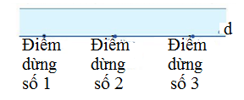- -- Nếu các điểm A, B, C lần lượt biểu thị điểm dừng số 1, số 2, số 3 thì ta có  hình ảnh ba điểm A, B, C cùng thuộc  đường thẳng d (Hình 16).  *Kết luận:  - Khi ba điểm cùng thuộc một đường thẳng, ta nói chúng thẳng hàng (Hình 17a).  - Khi ba điểm không cùng thuộc bất kì đường thẳng nào, ta nói chúng không thẳng hàng (Hình 17b).  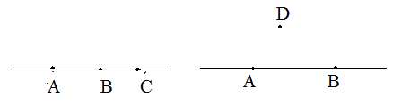- Trong ba điểm thẳng hàng, có một và chỉ một điểm nằm giữa hai điểm còn lại.  *Ví dụ 5 (SGK – Tr 78)  * Bài tập 6 (SGK - Tr 79)  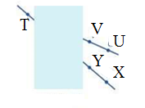  Hình 24  a) Ba điểm X, Y, T thẳng hàng. (Đ)  b) Ba điểm U, V, T không thẳng hàng. (Đ)  c) Ba điểm X, Y, U thẳng hàng. (S)
C. HOẠT ĐỘNG LUYỆN TẬP
a) Mục tiêu: Học sinh củng cố lại kiến thức thông qua một số bài tập.
b) Tổ chức thực hiện:
- GV yêu cầu HS hoàn thành các bài bập 1; 2; 3; 4 trong (SGK - Tr 79)
- HS thảo luận hoàn thành bài toán dưới sự hướng dẫn của GV
- GV gọi lần lượt 4 HS thực hiện các bài tập
*Kết quả
Bài tập 1:
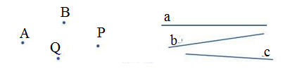
Hình 19
Hình 19 có:
+ Các điểm: A, B, P, Q
+ Các đường thẳng a, b, c
Bài tập 2:
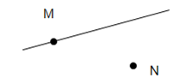
Hình 20
a) M thuộc đường thẳng a; N không thuộc đường thẳng a.
b) N ∉ a và M ∈ a
Bài tập 3:
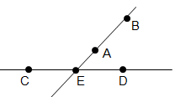
Hình 21
Ba điểm A, B, E thẳng hàng. A nằm giữa
Ba điểm C, E, D thẳng hàng. E nằm giữa
Bài tập 4:
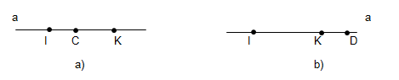
Hình 22 Hình 23
- GV nhận xét thái độ làm việc, phương án trả lời của học sinh, ghi nhận và tuyên dương nhóm học sinh có câu trả lời tốt nhất.
D. HOẠT ĐỘNG VẬN DỤNG
a) Mục tiêu: HS nắm kĩ nội dung vừa được học
b) Tổ chức thực hiện:
- GV yêu cầu HS trả lời nhanh các câu hỏi sau:
Câu 1: Cho 5 điểm A, B, C, D, E trong đó không có ba điểm nào thẳng hàng. Có thể vẽ được bao nhiêu đường thẳng đi qua các cặp điểm trên/
A. 5 B. 10 C. 20 D. 25
Câu 2: Cho hình vẽ:
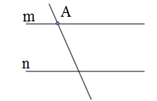
Khẳng định nào dưới đay là không đúng?
A. A ∈ m B. A ∉ n C. A ∈ m, A ∈ n D. A ∈ m, A ∉ n
Câu 3: Cho ba điểm A, B, C không thẳng hàng. Vẽ đường thẳng đi qua các cặp điểm. Hỏi vẽ được những đường thẳng nào?
A. AB, BC, CA. B. AB, BC, CA, BA, CB, AC.
C. AA, BC, CA, AB. D. AB, BC, CA, AA, BB, CC.
- HS thảo luận trả lời các câu hỏi của GV
- GV gọi lần lượt 3 HS trả lời các câu hỏi
- GV nhận xét thái độ làm việc, phương án trả lời của học sinh, ghi nhận và tuyên dương nhóm học sinh có câu trả lời tốt nhất.
* Hướng dẫn về nhà
- Ôn lại các kiến thức đã học
- Hoàn thành bài tập còn lại trong SGK (Bài tập 7) và VBT
- Làm thêm các bài tập trong SBT
- Chuẩn bị bài mới “Hai đường thẳng cắt nhau. Hai đường thẳng song song”.

****************************************

